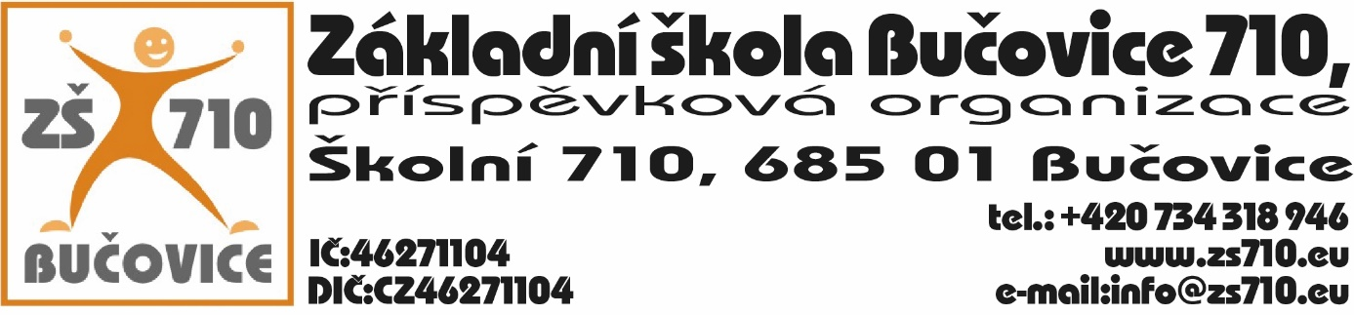

OBJEDNÁVKA:
Odběratel: Základní škola Bučovice 710, příspěvková organizace, Školní 710, 685 01Bučovice,
IČ: 46271104

Dodavatel: Přidal PLAST s.r.o., Nezamyslice 362, 798 26 Nezamyslice, IČ: 29277035, DIČ:CZ29277035

Adresa dodání: Školní 710, 685 01 Bučovice
Datum objednání: 18. 12. 2023
Termín dodání: do 31. 12. 2023

Tímto u Vás objednáváme následující:
- oprava žaluzií v areálu školy v celkové hodnotě 193.321,70 Kč s DPH.

Platební podmínky: faktura, splatnost 14 dnů

V Bučovicích dne 18. 12. 2023
Podpis odběratele:

Mgr. Aleš Navrátil
ředitel školy

Vyjádření dodavatele: Dodavatel souhlasí s podmínkami objednávky.

V Bučovicích dne 18. 12. 2023
Podpis dodavatele:

Přidal PLAST s.r.o.

